Паспорт внеурочного мероприятия по физической культуре для обучающихся 5 класса
«Хантыйские забавы»

Учитель: Зольникова Татьяна Владимировна
Тема мероприятия | «Хантыйские забавы»
Раздел | Подвижные игры
Тип внеурочного мероприятия | Нетрадиционный с образовательной направленностью
Форма мероприятия | Соревнование
Цели деятельности учителя | Формирование мотивации к здоровому образу жизни, к занятиям физической культурой через знакомство с национальными играми народов ханты.
Задачи | - Познакомить обучающихся с национальными играми и традициями народов Севера.  - Развивать двигательную активность, физические качества посредством национальных игр и упражнений.  - Воспитывать морально-волевые качества и осознанное отношение к занятиям физической культурой и спортом, чувство товарищества и взаимовыручки.
Планируемые  образовательные  результаты | Личностные:  - определять смысл влияния физической культуры на здоровье человека;  - устанавливать значение результатов своей игровой деятельности для удовлетворения потребности в движении, в повышении уровня физического развития и физической подготовленности, в формировании устойчивых мотивов самосовершенствования;  - оценивать нравственно-этическую составляющую событий и действий с точки зрения моральных норм;  Предметные:  - ознакомить с традиционными играми народов Севера;  - формировать первоначальное представление о межпредметных связях предмета физическая культура с другими предметами;  Метапредметные :  -познавательные – находить и структурировать информацию, анализировать игровые действия с выделением существенных признаков, выстраивать логическую цепь рассуждений на заданную тему.  -коммуникативные – контролировать действия партнера в игровой деятельности, задавать вопросы, адекватно использовать речевые средства для решения различных коммуникативных задач, строить монологические высказывания, владеть диалогической формой речи.  -регулятивные – ставить учебные задачи в соответствии с предполагаемой деятельностью, оценивать уровень и качество освоения задания.
Методы и формы проведения мероприятия | Индивидуальный, фронтальный, групповой, поточный.
Образовательные  ресурсы | Мультимедийное оборудование, обручи, мячи, карточки с математическими задачками, конусы.

,
ТЕХНОЛОГИЧЕСКАЯ КАРТА МЕРОПРИЯТИЯ
Части  мероприятия | Этапы мероприятия |  |  | Частная задача этапа | Продолжительность | Организационно-методические указания  Универсальные учебные действия
Части  мероприятия | Деятельность учителя | Деятельность обучающихся |  | Частная задача этапа | Продолжительность
Вводно-подготовительная часть (7 минут) | 1. Организационный момент
Вводно-подготовительная часть (7 минут) | Учитель выводит под музыку обучающихся класса, выстраивает в круг. Представляется обучающимся.  - Здравствуйте, ребята!  - Я представляю школу с.п. Алябьевский. Меня зовут Татьяна Владимировна. Сегодня мероприятие мы проведём вместе. Давайте все вместе возьмемся за руки. | Выстраиваются по кругу  Здороваются с учителем.  Знакомятся с учителем  Все берутся за руки |  | Установление контакта с обучающимися | 0,5 ´ | Фронтальный метод работы  Л: -формирование интереса;  -соблюдение правил выполнения заданного двигательного действия,  - проявление дисциплинированности  Схема расположения    Слайд 1  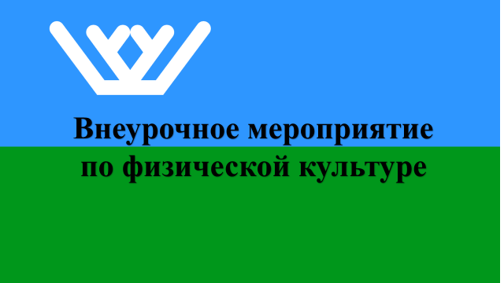
Вводно-подготовительная часть (7 минут) | 2. Психофизиологическая подготовка обучающихся к усвоению содержания урока.
Вводно-подготовительная часть (7 минут) | - Мы встали с вами в круг. Как вы думаете, что обычно символизирует круг у многих народов? | Ответы обучающихся (круг символизирует дружбу, солнце, единство и т.д.) |  | Мотивация деятельности обучающихся | 0,5' | Фронтальный метод работы  К: планирование сотрудничества с учителем и со сверстниками;
Вводно-подготовительная часть (7 минут) | Сообщение  - Правильно, ребята. А в верованиях народов ханты и манси Солнце предстает в образе божества. Оно заботится о людях, дает им тепло и свет, дарит силу и энергию.  -Испокон веков образ жизни народов ханты ярко отражался в играх. В игре они соревновались в силе, ловкости, выносливости, смекалке, воле и стремлению к победе. |  |  |  |  | П: ознакомление с традиционными играми народов Севера  Слайд 2  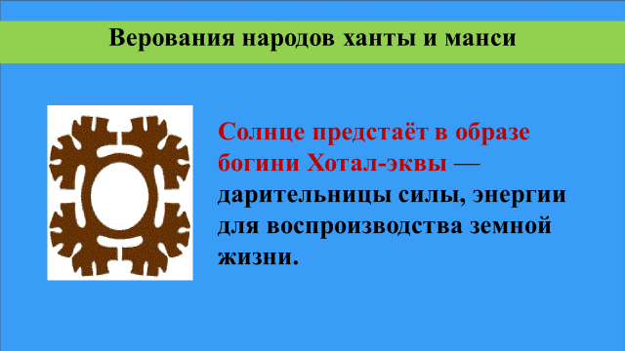
Вводно-подготовительная часть (7 минут) | - Где, по вашему мнению, народы Севера используют игры?  Учитель уточняет тему мероприятия.  -Тема мероприятия: «Хантыйские забавы». | Ответы обучающихся (на национальных праздниках) |  | Формулирование темы. | 0,5' | Слайд 3  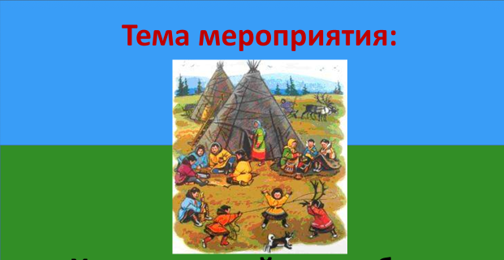
Вводно-подготовительная часть (7 минут) | - Как вы считаете, ребята, какие качества вам необходимо будет продемонстрировать на этом мероприятии? | Перечисляют качества необходимые на мероприятии: быстрота, ловкость, выносливость, сила, гибкость, а так же смекалка и т.д. |  | Постановка целей и задач. | 0,5 ̕ | Р: выдвигают версии
Вводно-подготовительная часть (7 минут) | Сегментация круга: Ребята, давайте вместе мысленно проведем диаметр круга. Таким образом, мы разделимся на 2 равные команды.  Выбор названия команд  - Предлагаю определиться с названием команд и принять участие в состязаниях основанных на играх народов ханты.  Сообщение  - Ребята, у народов ханты было особое отношение к животным. Они являлись покровителями людей и считались родоначальником племени (рода).  Например, медвежий род, лося род, бобра род, гусиные люди, оленьи люди и т.д.  - Придумайте название своим командам опираясь на список священных животных. | Дети придумывают название команд.  И озвучивают. |  | Деление обучающихся на группы | 2' | Слайд 4  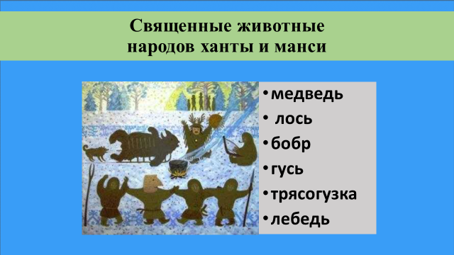  Л: принятие и освоение социальной роли;  - развитие самостоятельности и личной ответственности.  К: взаимодействие в команде
Вводно-подготовительная часть (7 минут) | - Осталось только обсудить условия состязаний. Команде победителю присваивается 2 очка, другой команде 1 очко.  А правила техники безопасности я предлагаю вам сформулировать самостоятельно, через пословицы и поговорки.  - Установите соответствие между пословицами и поговорками и значением:  1. Не зная броду, не суйся в воду  2. На бога надейся, а сам не плошай.  - 3. Кто хорошо бьется, тому и победа дается.  - 4. Друг за друга стой - выиграешь бой.  Значение:  1. Выбирай безопасный способ действий.  2. Успех команды зависит от каждого.  3. Внимательно слушай инструкцию.  4. Побеждает сильнейшая команда. | Устанавливают соответствие между поговорками и их значением. Правильный ответ:  1-3  2-1  3-4  4-2 |  | Инструктаж | 1̕ | Р: - принимать инструкцию учителя, четко ей следовать;  -проектировать траектории развития через включение в новые виды деятельности и формы сотрудничества;  -адекватно оценивать свои действия и действия партнеров;  Слайд 5  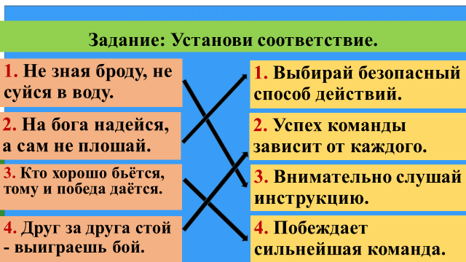  Л: устанавливать значение результатов своей игровой деятельности для удовлетворения потребности в движении, в повышении уровня физического развития и физической подготовленности, в формировании устойчивых мотивов самосовершенствования;
Вводно-подготовительная часть (7 минут) | - Предлагаю разогреться.  Музыкальная разминка с традиционными танцевальными движениями народов ханты и манси. | Повторяют движения за учителем |  | Подготовка организма к соревновательной деятельности. | 3 ̕̕̕
Основная часть (20 минут) | 3. Развитие двигательных способностей.
Основная часть (20 минут) | Учитель:  Кричалка  - Настроенье каково?  - Все такого мнения?  - Все без исключения?  Основная часть - Отлично, ребята!  - Тогда прошу команды занять свои места и приступаем к «Хантыйским забавам» |  | Ответы обучающихся:  – Во!  – Да!  – Да! | Эмоциональный настрой
Основная часть (20 минут) | Состязание 1. «Собери пазл»  Описание: Участники по очереди по одному берут пазл и бегут к чуму. Следующий участник бежит только после того как предыдущий подаст условный знак. Условным знаком у нас будут «рога». После того как все члены команды окажутся у чума, приступаем к сборке карты Ханты-Мансийского автономного округа-Югры.  Запрещается: Возвращаться обратно. Рвать пазлы.  Подведение итога эстафеты.  - Молодцы, ребята. На каком уроке вы работаете с картами? |  | Ответы обучающихся (география) | Соревновательная деятельность |  | Слайд 6  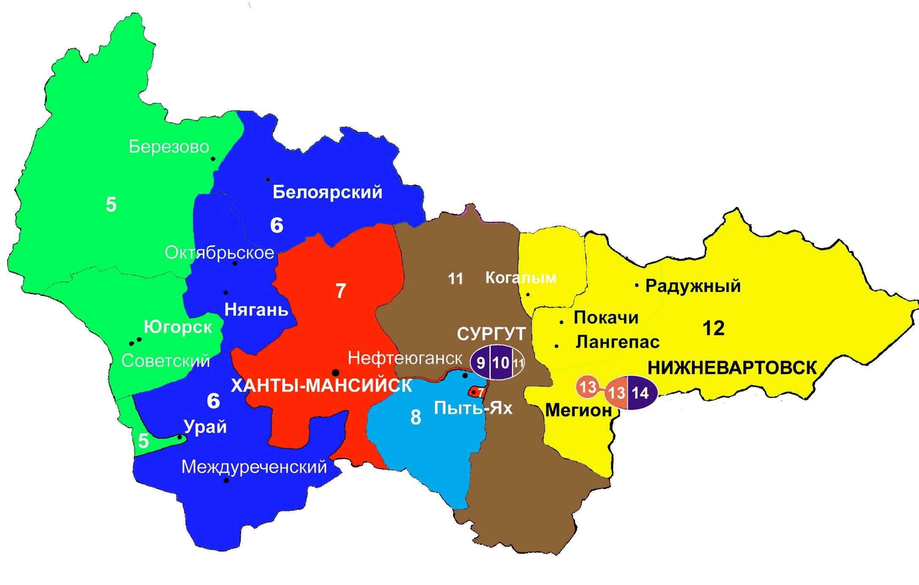  Инвентарь: чум, гимнастический коврик  Форма организации деятельности – поточная, фронтальная.  П:  -выявить связь занятий физической культурой с учебной и трудовой деятельностью;
Основная часть (20 минут) | - Одно из традиционных занятий народов ханты и манси –разведение оленей. Для этого они должны быть ловкими.  Состязание 2. «Ловля оленей»  Описание: Каждый участник берет обруч и катит его до чума. Останавливается и набрасывает обруч на рога, возвращается обратно и передает эстафету следующему участнику. Выигрывает команда выполнившая наибольшее количество удачных попаданий.  Запрещается: бросать обруч без разрешения судьи, заходить за разметку при броске обруча.  Подведение итога эстафеты.  - Молодцы! На каком уроке вы можете узнать о северных оленях и других животных нашего округа. |  | Ответы обучающихся (биология) | Соревновательная деятельность |  | Слайд 7  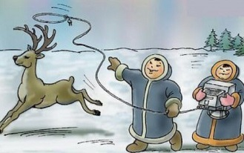  Инвентарь: чум, обруч, оленьи рога.  Форма организации деятельности – поточная  К: контролировать действия партнера в игровой деятельности  П:  -выявить связь занятий физической культурой с учебной и трудовой деятельностью;  -ознакомить с традиционными играми народов
Основная часть (20 минут) | - Еще одно традиционное занятие народов ханты –охота. Для этого они должны быть меткими.  Состязание 3. «Меткий стрелок»  Описание: Участники по очереди на лыжах добегают до чума и выполняют бросок снежка в цель.  Запрещается:  Выполнять двигательное действие без разрешения учителя. Переодевать лыжу.  Подведение итога эстафеты.  - На каком из уроков вы сможете узнать о том, как охотились ханты? |  | Ответы обучающихся (история) | Соревновательная деятельность |  | Слайд 8  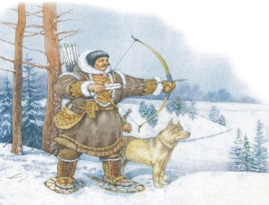  Инвентарь: Лыжи, чум, снежки, обручи  Форма организации деятельности – поточная  П:ознакомить с традиционными играми народов  К: контролировать действия партнера в  игровой деятельности  П:  -выявить связь занятий физической культурой с учебной и трудовой деятельностью;  Способ выполнения – очерёдный.
Основная часть (20 минут) | - Ханты–рыболовы. Для этого они должны быть терпеливыми.  Состязание 4. «Ловись рыбка большая и маленькая».  Участники бегут по одному, добегают до «воды» (водоемом служит обруч), берут карточку с изображением рыбы, которая ловилась и ловится народами Севера. Побеждает команда, которая первая пришла к финишу, сделала правильный выбор и наловила больше рыбы.  Запрещается: Выполнять двигательное действие  без разрешения учителя. Рвать карточки.  Подведение итога эстафеты.  - Молодцы, вы наловили много рыбы. Давайте посчитаем сколько у вас получилось.  Какой учебный предмет помог вам посчитать количество выловленной рыбы? |  | Ответы обучающихся (математика) | Соревновательная деятельность |  | Слайд 9  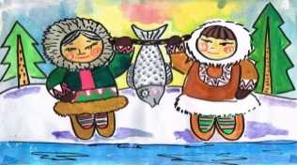  Инвентарь: Карточки с изображением рыб и морских животных, обручи.  Форма организации деятельности – поточная  Форма организации деятельности – поточная  П:ознакомить с традиционными играми народов Севера;  К: контролировать действия партнера в игровой деятельности  П:  -выявить связь занятий физической культурой с учебной и трудовой деятельностью;
Основная часть (20 минут) | Состязание 5. «Отгадай загадку»  Каждой команде по очереди загадывается загадка, если команда ответа не дает, то право ответа переходит другой команде.  Запрещается: выкрикивать и нарушать очерёдность ответа.  Загадки  Животный мир.  Везде обманывает, вечно хвастается. (Лисица).  Много говорит, а бездомная. (Кукушка).  Домашний обиход.  Сама железная, а хвост из жилы. (Иголка).  Один человек беспрерывно кричит. (Колокольчик).  Орудия труда, промысла.  У какого карася много ребер? (Лодка).  Один старик под водою ходит, сладких оленей ловит. (Сети).  Растительный мир  В середине дерева лабаз с мукой. (Дупло).  В железном доме женщина сидит. (Орех).  Явления природы  Положишь в воду – не тонет, положишь в огонь – не горит. (Лед).  Небесное дерево с тысячей ветвей. (Солнце).  Подведение итога эстафеты.  - На каком уроке вы встречаетесь с устным народным творчеством? |  | Ответы обучающихся (литература) | Соревновательная деятельность |  | Инвентарь: Карточки с загадками  Форма организации деятельности – групповая  Форма организации деятельности – поточная  К: контролировать действия партнера в игровой деятельности  П:  -выявить связь занятий физической культурой с учебной и трудовой деятельностью;
Основная часть (20 минут) | 6. Игра «Хейро» (дополнительный материал)  - Ребята, мы с вами продемонстрировали силу, ловкость, меткость, терпение и смекалку. Пока наша помощница, Надежда Юрьевна, подводит итоги, давайте поиграем в игру народов севера «Хейро».  Ход игры: Играющие становятся в круг, берутся за руки, идут по кругу приставным шагом, руками делают равномерные движения вперед – назад и на каждый шаг говорят: «Хейро».  Ведущий – солнце сидит на корточках в середине круга. Игроки разбегаются, когда солнце встает и выпрямляется (вытягивает руки в стороны). Солнце старается заляпать игроков. Кого Солнце задело, тот останавливается и поднимает руки вверх. По сигналу свистка все возвращаемся в круг.  -Чтобы выбрать ведущего я предлагаю вам считалку:  У тети дочка, у тети сын,  У тети девочка, у тети мальчик,  У тети младшая сестра, водить будешь ты!  Долго нас лови! |  |  | Игровая деятельность |  | Построение в круг. Форма организации деятельности – фронтальная.  Способ выполнения – одновременный.
Заключительная часть мероприятия 3 минут | 4. Подведение итогов мероприятия
Заключительная часть мероприятия 3 минут | - Подведем итоги сегодняшних «забав». Прошу команды занять свои места.  Подводит итог. Награждает грамотами. | Подсчет результатов и оценка выполнения. |  | Мотивация обучающихся к занятиям физической культурой | 1 ' | Построение команд
Заключительная часть мероприятия 3 минут | 5. Организованное завершение мероприятия
Заключительная часть мероприятия 3 минут | Сегодня мы с вами узнали о том, как много интересных игр и забав есть у народов Севера.  - Как вы думаете, зачем такое количество разнообразных игр у народов Севера?  - А мы с вами каким образом можем развивать эти качества?  -У народов ханты есть древний обычай – завязывать яркие ленточки на берёзу. Завязывая ленту они загадывали желания. Я вас попрошу «завязать ленточки» на нашем дереве и загадать желание.  Если вам понравилось мероприятие, то я прошу вернуться вас ко мне в круг.  Возьмемся за руки скажем друг другу: «Мы молодцы!!!»  Спасибо! До свидания! | Отвечают на вопрос (чтобы быть ловкими, сильными, меткими и т.д.)  Отвечают на вопрос (играть в подвижные игры, посещать секции, заниматься спортом и т.д.)  Выражают свое настроение по данному мероприятию. |  | Рефлексия | 2 ' | Л:  -осознание элементов здоровья;  -положительное отношение к мероприятию.  Р:  -оценивать свою работу;  -адекватно воспринимать оценку учителя и товарищей.  К:  - совершенствовать способность к самооценке на основе критерия успешности учебной деятельности.  -выражать свое мнение об итогах работы.

